ZUR SOFORTIGEN VERÖFFENTLICHUNG

STRATEGIE-RPG TRIANGLE STRATEGY ERSCHEINT AM 13. OKTOBER AUF PC

Digitale Vorbestellung auf Steam ab sofort möglich

LONDON (13. September 2022) – Square Enix Ltd. kündigte heute an, dass das rundenbasierte Strategie-RPG TRIANGLE STRATEGYTM am 13. Oktober 2022 auf PC (STEAM®) veröffentlicht wird. TRIANGLE STRATEGY erschien im März 2022 weltweit auf Nintendo Switch™ und erhielt viel Lob. Das spannende Strategie-RPG in HD-2D stammt von den preisgekrönten Entwicklern hinter OCTOPATH TRAVELER™ und BRAVELY DEFAULT™. Der Titel bietet ein taktisches, rundenbasiertes Kampfsystem, eine tiefgehende und verzweigte Geschichte sowie schwerwiegende, moralische Entscheidungen. TRIANGLE STRATEGYTM kann ab sofort digital auf Steam vorbestellt werden.

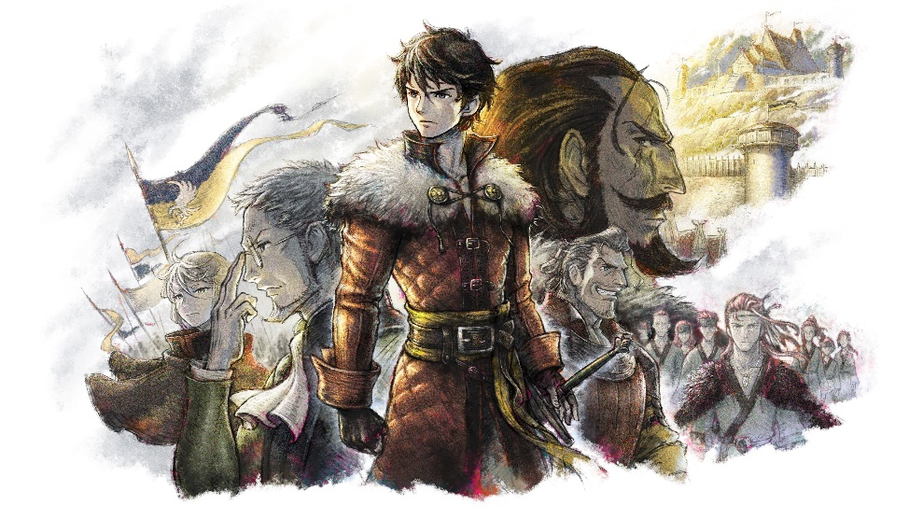
Den Trailer „TRIANGLE STRATEGYTM | gibt es hier zu sehen: https://youtu.be/eNqo4Q0YXO0
TRIANGLE STRATEGY spielt auf dem Kontinent Norzelia, auf dem Spieler*innen über das Schicksal der drei mächtigen, in einen Konflikt verstrickten Königreiche Glenbrock, Aesfrost und Heissand entscheiden. 30 Jahre nach dem Salzeisenkrieg begleiten Spieler*innen den Protagonisten Serenoa Wolffort und seine getreuen Gefährten, darunter seinen Kindheitsfreund Prinz Roland, seine Verlobte Prinzessin Frederica Aesfrost und Benedict, der Ratgeber des Hauses Wolffort, bei ihrem Versuch, diesen neuen Konflikt zu überstehen.

TRIANGLE STRATEGY bietet ein komplexes, taktisches Kampfsystem, welches sich die weitläufige, interaktive RPG-Umgebung zunutze macht. Spieler*innen können:
- Aus drei Philosophien wählen, welche die Geschichte gestalten: pragmatisches Nutzdenken, tugendhafte Moral oder Freiheit
- Aus 30 Charakteren wählen, um ihr ganz eigenes Team zu versammeln
- Einzigartige Werte nutzen, Bewegung entsprechend der Reichweite eines Charakters bestimmen und Spezialangriffe sowie Fertigkeiten einsetzen, die eine begrenzte aber wiederherstellbare Menge an Fertigkeitspunkten pro Charakter verbrauchen
- Die Stufe der Charaktere erhöhen, indem sie diese in die Schlacht ziehen lassen, und so deren Werte erhöhen und neue Spezialangriffe und Fertigkeiten freischalten
- Einzelne Werte und Klassen erhöhen, um die Effektivität des Charakters im Kampf zu steigern

Spieler*innen, welche die digitale Standard oder Deluxe Edition von TRIANGLE STRATEGY vor dem 13. Oktober 2022 auf PC (vorzeitig) kaufen, erhalten einen Rabatt von 10%. Die Digital Deluxe Edition von TRIANGLE STRATEGY ist auf PC über STEAM auch als Teil eines Bundles mit VARIOUS DAYLIFE erhältlich. Wer dieses Bundle auf PC (STEAM®) kauft, spart 10% auf die Digital Deluxe Edition von TRIANGLE STRATEGY und erhält dann einen Rabatt von 29% auf das gesamte Bundle, welches das digitale Artbook von VARIOUS DAYLIFE enthält, das am 13. Oktober 2022 auf PC erscheint.*

* Nur bei teilnehmenden Einzelhändlern.

TRIANGLE STRATEGY erhielt die Alterseinstufungen PEGI 12 und USK 12. Für weitere Informationen siehe: https://www.square-enix-games.com/de_DE/games/triangle-strategy

Weiterführende Links:
Offizielle Website:
Twitter: https://www.twitter.com/SquareEnix
Facebook: https://www.facebook.com/SquareEnix
YouTube: https://www.youtube.com/SquareEnixNA
#TriangleStrategy

Über Square Enix, Inc.
Square Enix Ltd. entwickelt, veröffentlicht, vertreibt und lizenziert in Europa und anderen PAL-Gebieten Unterhaltungsinhalte der Square Enix Group, zu der unter anderem SQUARE ENIX® und TAITO® gehören. Die Square Enix Group kann mit einem beeindruckenden Portfolio an Markenrechten aufwarten, darunter: FINAL FANTASY®, das sich weltweit mehr als 173 Millionen Mal verkauft hat, DRAGON QUEST®, weltweit über 85 Millionen Mal verkauft, und dem legendären SPACE INVADERS®. Square Enix Ltd. ist eine in London ansässige, hundertprozentige Tochtergesellschaft von Square Enix Holdings Co., Ltd.

Weitere Informationen über Square Enix Ltd. finden Sie auf https://square-enix-games.com/de_DE.

# # #

©2022 SQUARE ENIX CO., LTD. All Rights Reserved.

